Lección 15: Expresiones de suma y de resta hasta 5
- Sumemos y restemos hasta 5.

Calentamiento: Cuál es diferente: Expresiones y ecuaciones
¿Cuál es diferente?
A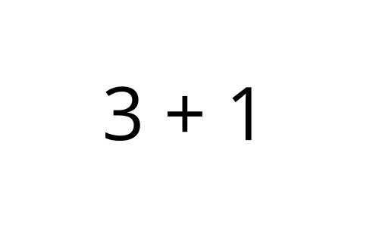
B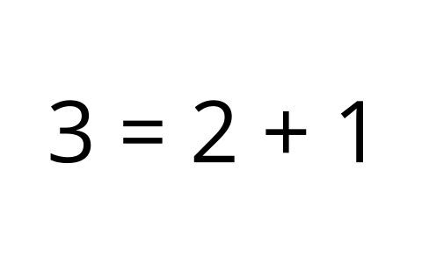
C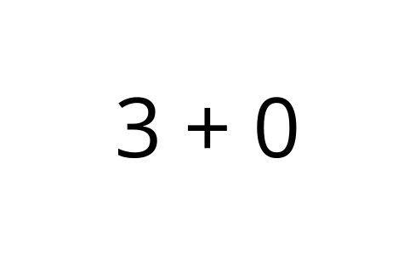
D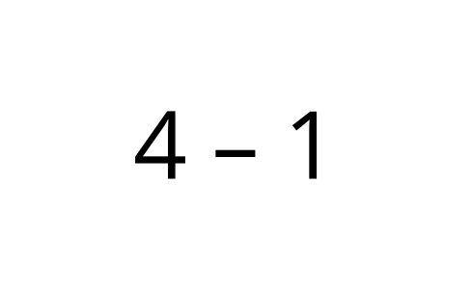

15.3: Centros: Momento de escoger
Escoge un centro.
Tableros de 5
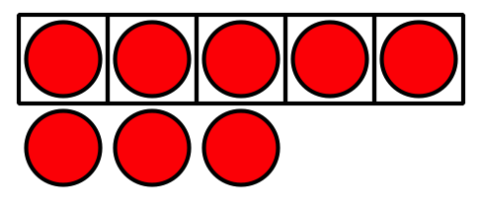
Lanza y suma
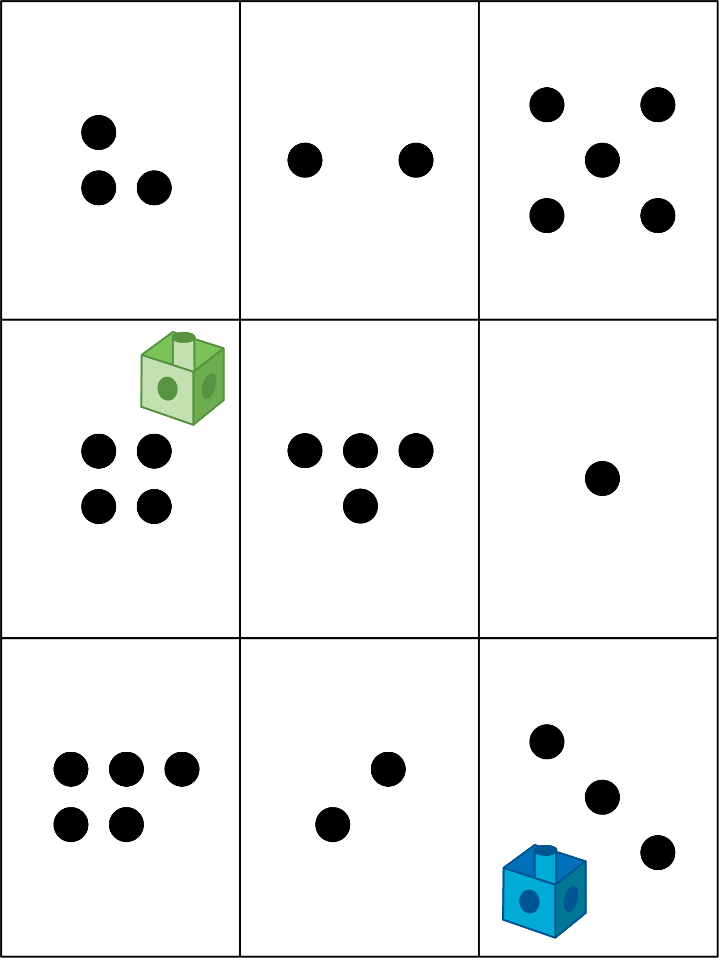
Bingo
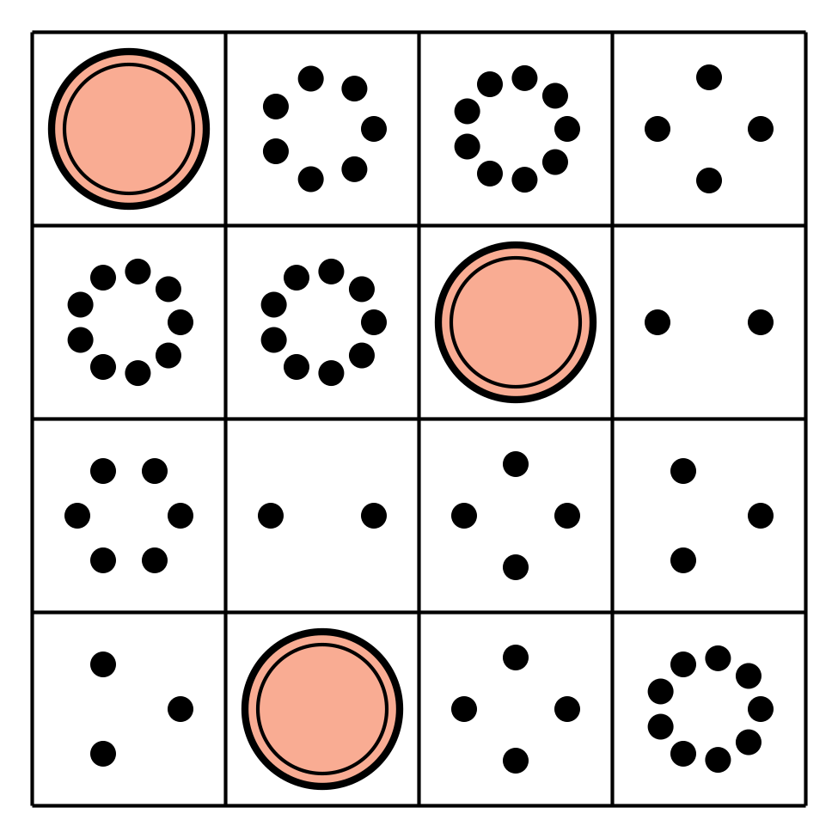
Bloques sólidos geométricos
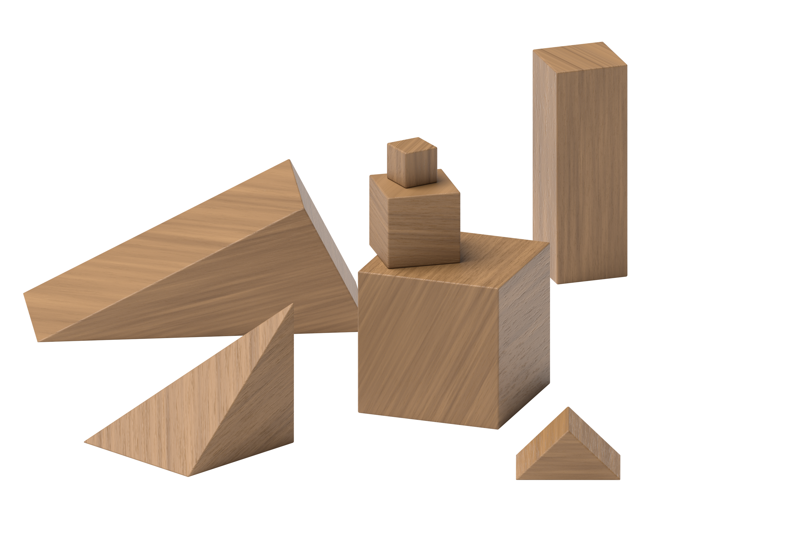
Encuentra el valor de expresiones
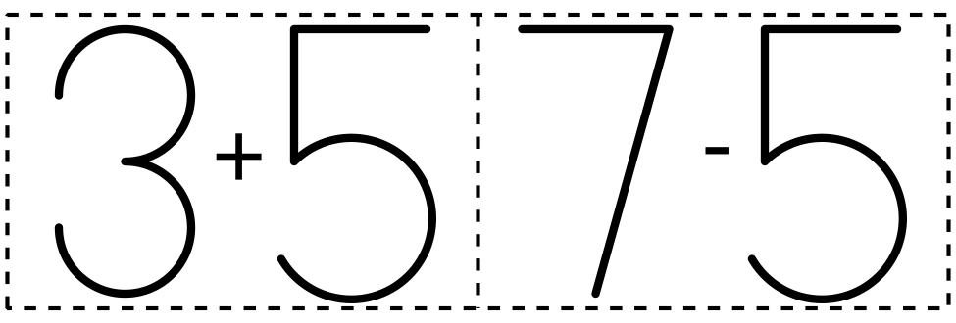
© CC BY 2021 Illustrative Mathematics®

